Nr. 122 din 16.04.2026

BULETIN DE AVERTIZARE
Nr. 14 din 16.04.2026

Pentru prevenirea si combaterea organismelor dăunatoare: molia minera a tomatelor (Tuta absoluta),
musculița albă de seră (Trialeurodes vaporariorum), tripsul tutunului (Thrips tabaci), afide (Aphis spp.)
Se recomandă efectuarea tratamentelor fitosanitare la cultura de: tomate, ardei, vinete, în spații protejate
(răsadnițe, sere, solarii).

Molia mineră a tomatelor (Tuta absoluta) este un dăunător cunoscut deja în România. Acesta poate avea până la 10 - 12 generații /an. Temperaturile ridicate îi favorizează înmulțirea, dar este tolerantă și la temperaturi mai scăzute, din timpul iernii (50% dintre larve, pupe sau adulți supraviețuiesc peste iarnă, dacă temperatura nu scade sub 0ºC). Ciclul complet de viață al acestui dăunător are 4 stadii: ou, larvă, pupă și adult. Larva este cea dăunătoare culturilor de legume.
Tuta absoluta atacă mai frecvent culturile de tomate dar și pe cele de cartofi, ardei, vinete și tutun (plante din familia Solanaceae). Larvele atacă culturile începând din lunile mai – iunie, de la răsad până la plante mature. Acestea rod (mezofilul) porțiunea de mijloc dintre epidermele frunzei, realizând o zonă minată de formă ovală în interiorul frunzei. Adulții au culoare brună - cenușie, argintată, cu pete mici, negre pe aripile anterioare. Lungimea corpului este de 5 - 7 mm, anvergura aripilor este de 8 - 10 mm. Larva este o omidă, are lungimea de 1,5 – 1,6 mm, culoarea crem și capul negru.
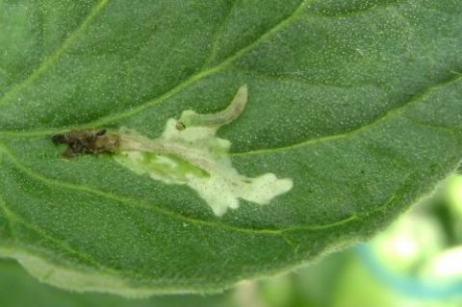
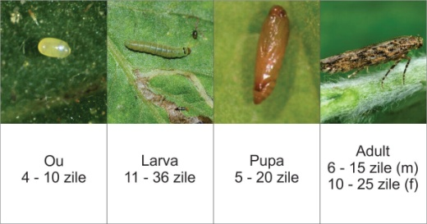
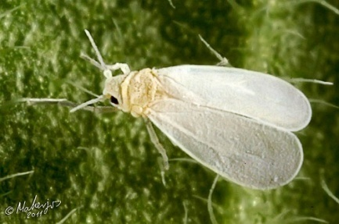
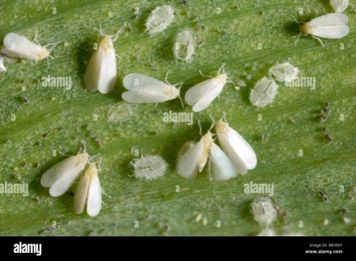

Musculița albă de seră (Trialeurodes vaporariorum) dăunător al culturilor de legume din sere şi solarii. Ciclul de evoluţie al insectei se derulează pe partea inferioară a frunzelor, de unde larvele şi adulţii absorb prin înţepare sucul celular. Plantele atacate se dezvoltă cu întârziere şi dau producţii scăzute. Atacul este însoţit de secreţii aderente la substrat, pe care, secundar, se dezvoltă fumagina. Culturile atacate au aspect deteriorat. Este un dăunător cu potenţial ridicat de reproducere, prezintă 4 - 8 generaţii de adulţi /an şi o prolificitate variind între 500 - 1500 de ouă. Ciclul de dezvoltare, la temperatura de 21 ºC, este de 3 săptămâni. Cu cât temperatura este mai mare cu atât ciclul de dezvoltare se desfăsoară mai rapid. În general generațiile se suprapun, astfel încât în tot timpul anului se pot întânli toate stadiile de dezvoltare ale insectei. Specie cu rezistenţă dobândită la acţiunea diferitelor produse de protecție a plantelor.
Adultul are culoarea gălbuie, de 1,2 - 1,6 mm lungime, corpul împreună cu aripile, picioarele și antenele sunt acoperite de o secreție pulverulentă de un alb imaculat, ochi rubinii. Atacul poate fi întâlnit în culturile de legume în sere și solarii.
Tripsul tutunului (Thrips tabaci), este un dăunător deosebit de periculos atât prin acțiunea directă cât și prin cea indirectă (vector, alături de afide pentru transmiterea virozelor). Insecta se hrănește cu polen sau suge seva din organele plantelor.
Adultul are culoarea galbenă – cenusie sau galben – brunie. Capul este mai lat decât lung, aripile anterioare sunt gălbui. Larva seamănă cu insecta adultă, la completa dezvoltare, având culoarea galben – deschis. Insecta iernează în stadiul de adult, în stratul superficial al solului. în primăvară, adulții și larvele se localizează pe frunze, lăstari și pe inflorescențe, ințeapă și sug sucul celular. În jurul locului înțepat apar pete galbene – cenușii sau castanii, dispuse de-a lungul nervurilor. La un atac puternic plantele se usucă.
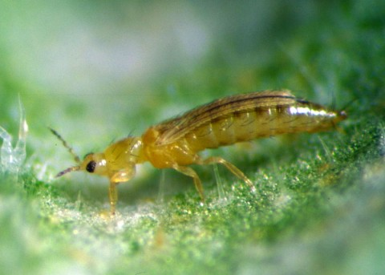

Pentru combaterea dăunătorilor, se recomandă efectuarea tratamentelor fitosanitare cu unul din produsele:
AFFIRM TOP - 1,5 kg/ha (Tuta absoluta, Helicoverpa armigera, Spodoptera sp., Autographa gamma (syn. Plusia gamma), Agrotis sp. sau
SIVANTO PRIME 200 SL (Aphis gossypii, Myzus persicae, Macrosiphum euphorbiae); (Bemisia tabaci, Trialeurodes vaporariorum) - 0,56 l/ha, (plante cu înalțime de 1 m în maxim 200 - 1000 litri apă) sau
DELTAGRI (Trialeurodes vaporariorum, Myzus persicae) – 0,5 l/ha sau
POLECI – 30 - 50 ml /hl apă (0,03 - 0,05 %) (Afide, tripși, musculița albă de seară) sau alte produse de protecție a plantelor, omologate, pentru a fi utilizate pe teritoriul Romaniei.
Tratamentul se va complexa cu fungicide pentru combaterea bolilor:
mana (Phytophtora i.); pătarea bacteriană punctiformă (Pseudomonas spp); pătarea și bășicarea frunzelor (Xanthomonas v.), făinarea (Leveilulla t.) cu:
ORTIVA TOP – 0,1 % (1 l/ha) (Putregaiul cenusiu, mana, pătarea cafenie, făinarea, alternarioza) sau TOPAS 100 EC – 0,35- 0,5 l/ha(făinarea -Leveilulla t.)sau
ALCUPRAL 50 PU – 1,5 -2,0 kg/ha (Phytophtorainfestans-mana, Alternariasolani- alternarioza tomatelor
sau alte produse de protecție a plantelor, omologate pentru a fi utilizate pe teritoriul Romaniei.
Măsuri alternative de combatere: mecanice; fizice; biologice. Metode durabile: biologice, fizice, mecanice și alte metode nechimice trebuie preferate metodelor chimice, dacă acestea asigură un control corespunzător al organismelor dăunătoare. Alte recomandări: Folosirea capcanelor lipicioase și a celor cu feromoni pentru capturarea dăunatorilor și intreruperea inmulțirii;
Tratamentul se va aplica la depistarea dăunatorilor cu repetare la 8 – 10 zile alternând produsele cu acțiune sistemică și de contact.
Utilizați răsaduri sănătoase, care provin din zone libere de dăunatori!
Eliminarea și distrugerea imediată a plantelor dacă se observă un atac izolat!
Eliminarea buruienilor care ar putea fi gazde pentru molia mineră, atât din cultura cat si din zona apropiată; Respectarea asolamentului și evitarea monoculturii!
Asigurarea etanșeității spațiilor protejate și utilizarea plaselor de insecte!
Smulgerea și distrugerea prin ardere a plantelor suspecte a fi infestate!
Verificati, recomandările referitoare la compatibilitatea produselor când intenționați să aplicați amestecuri de produse de protecție a plantelor.
Luați măsurile ce se impun pentru protecția mediului înconjurător!
Respectați cu strictețe normele de lucru cu produse pentru protecție a plantelor, normele de protecție și securitatea muncii, de protecție a albinelor și a animalelor în conformitate cu: Legea nr. 383/ 2013 a apiculturii cu modificările și completările ulterioare și Ordinul nr. 127/ 1991 al ACA din România, Ordinul comun nr. 45/ 1991 al Ministerului Agriculturii și Alimentației, 15b/ 3404/ 1991 al Dep. Pentru Administrație Locală și 1786/TB/ 1991 al Ministerului Transporturilor precum și cu Protocolul de colaborare nr. 328432/ 2015, încheiat cu ROMAPIS (privind implementarea legislației, în vederea protecției familiilor de albine împotriva intoxicației cu produse pentru protecție a plantelor);
Respectați prevederile Ordinului Ministrului Agriculturii și Dezvoltării Rurale nr. 297/ 2017 privind aprobarea Codului de bune practici pentru utilizarea în siguranță a produselor de protecție a plantelor.
Respectați obligațiile ce vă revin conform Ordinul Ministrului Agriculturii și Dezvoltării Rurale, al Ministrului Mediului, Apelor și Pădurilor și al Președintelui Autorității Naționale Sanitare Veterinare și pentru Siguramța Alimentelor nr. 352/ 636/ 54/ 2015 pentru aprobarea normelor privind ecocondiționalitatea în cadrul schemelor și măsurilor de sprijin pentru fermieriidin România, cu modificările ulterioare.
Conform Reg. (CE) Nr. 1107/2009 al Parlamentului European și al Consiliului din 21.oct.2009, privind introducerea pe piață a produselor fitosanitare, fiecare utilizator a produselor de protecție a plantelor trebuie să păstreze cel puțin 3 ani evidența contabilă a produselor de protecție a plantelor depozitate și utilizate, precum și evidența efectuării fiecarui tratament prin completare într-un registru după modelul de mai jos:
Nume și prenume fermier/ societate comercială…...
Domiciliu fermier/sediul social al societății……. (Comuna, județul)
Ferma (nume/număr,adresa)…….
Toate tratamentele cu produse de protecție a plantelor se completează la zi în:
Registrul de evidență a tratamentelor cu produse de protecție a plantelor
Data efectuării trata  mentu  lui (ziua, luna, anul) | Cultura și locul unde este situat terenul | Timpul(fenofaza) aplică  rii | Tratamentulefectuat |  |  |  |  |  | Numele persoanei responsa- bile pentru efectuarea tatamentului. Semnătura | Data începerii recol- tării produ- sului agricol | Nr și data doc prin care s-a dat in consumpopulației
Data efectuării trata  mentu  lui (ziua, luna, anul) | Cultura și locul unde este situat terenul | Timpul(fenofaza) aplică  rii | Agenti de dăunare combătuți  Boli / dăunători/ buruieni | Denumire produs de protecție a plantelor folosit | Doza : |  | Supra-fața  (ha) | Cantitățiutilizate  (kg/litri) |  | Data începerii recol- tării produ- sului agricol | Nr și data doc prin care s-a dat in consumpopulației
 |  |  |  |  | Omolo gată | Folosită

Conform Reg. CE nr.1107/2009, art. 67 (1) producătorul agricol numerotează paginile registrului. Pe spatele registrului (pe ultima pagină) se menționează câte pagini conține registrul, purtând semnătura și ștampila după caz a fermierului sau administratorului societății. Inspectorii Oficiului Fitosanitar pot sancționa fermierul, conform HG nr. 1230 din 12 decembrie 2012 privind stabilirea unor măsuri pentru aplicarea prevederilor Regulamentului (CE) nr. 1107/2009 al Parlamentului European și al Consiliului din 21 octombrie 2009 privind introducerea pe piață a produselor fitosanitare și de abrogare a Directivelor 79/117/CEE si 91/414/CEE ale Consiliului, art. 3, pct. 1 (i), (1). Constituie contravenții următoarele fapte: i.) nerespectarea de către utilizatorii profesioniști a prevederilor art.67 alin. (1) din Regulamentul (CE) nr. 1107/2009 privind menținerea evidenței pe o perioadă de cel puțin 3 ani a produselor de protecție a plantelor pe care le utilizează (se sancționează cu amendă de la 8.000 lei la 10.000 lei).
ÎN ATENȚIA FERMIERILOR ! Se vor respecta normele de ecocondiționalitate prevăzute în Ordinul nr. 869/2016. Se vor respecta condițiile de depozitare, manipulare și utilizare a produselor de protecție a plantelor în exploatațiile agricole, conform Ghidului de bune practici de utilizare și depozitare a produselor de protecția plantelor, https://www.anfdf.ro/sanatate/ghid/ghiduri.html elaborate de Autoritatea Națională Fitosanitară.

